Министерство образования и науки Республики Бурятия
Хоринское районное управление образования
МБОУ «Тэгдинская средняя общеобразовательная школа»
9 класс

Лекарственные растения леса
в окрестностях села Тэгда

Выполнила: Закирова Ирина
ученица 9 класса.
Руководитель: Цыдендоржиева
Марина Доржиевна,
учитель биологии.
Конт. Телефон:
Раб.телефон: 8-301-48-28-5-93

Январь 2019 г.
Тема: Лекарственные растения леса в окрестностях с. Тэгда
Цель выполнения данной работы:
- Изучить традиционные способы применения лекарственных растений и привлечь внимание учащихся к их защите.
- Выявление дикорастущих, лекарственных растений своей малой Родины.
- Развитие умений адаптировать полученные мной знания на учебных занятиях по биологии во внеурочное время, в результате самостоятельной работы,
- Развитие умений работать с научной и научно-популярной литературой, вычленять проблему из контекста
Задачи:
- изучить целебные свойства распространенных растений;
- создать мини-справочник по применению этих растений в лечебных целях;
- распространить информацию о необходимости защиты лекарственных растений в связи с изменением окружающей среды.
Актуальность работы:
- Неограниченный сбор лекарственных растений приводит их к исчезновению, исчезновение одного вида растений может вызвать непредвиденные последствия для человечества и разрушение всего биоценоза. В связи с этим перед человечеством возникла проблема поиска способов сохранения редких и исчезающих растений.
- Практическое значение: В процессе работы мы пришли к выводу, что растения не только украшают нашу жизнь, кормят нас, но и являются лекарством от многих недугов. Мы узнали, какие лекарственные растения растут в лесах окрестности с.Тэгда, о применении лекарственных растений при различных заболеваниях.
Виды работ:
- работа со справочниками, брошюрами, энциклопедией;
- поиск сайтов экологической направленности в Интернете;
- создание презентации о лекарственных растениях леса нашей местности;
- создание плаката о лекарственных растениях;
- анкетирование населения с.Тэгда
- изготовление буклетов:
- по сбору, сроках и хранению лекарственных растений;
- народные рецепты использования лекарственных растений.

План
- Введение
- Физико-географическая характеристика села
- Теоретическая часть
3.1. видовой состав
  - . Биологические и экологические характеристики лекарственных растений.
3.3. Правила сбора лекарственных растений и их применение
4.Практическая часть
4.1. Результаты анкетирования среди взрослого населения с.Тэгда
5. Выводы
6. Заключение
7. Литература
8. Приложение

Здесь в зарослях лесных, где всё для сердца мило,
Где чистым воздухом так сладостно дышать,
Есть в травах и цветах целительная сила
Для всех умеющих их тайну разгадать.
Введение
Наши предки всегда жили в ладу с природой. Природа была для них Матерью, которая кормила, одевала, лечила. От многих болезней умели они лечиться травами, бережно собирая их и храня, и многие замечают, что больные животные уходят в лес, чтобы найти какую-то травку, съев которую они выздоравливают. Сведения о целебных свойствах растений передавали из поколения в поколение, а о том, как использовали эти растения люди, свидетельствуют упоминания в древних мифах, легендах, сказаниях. Не так давно наши современники считали лекарственные растения пережитком глубокой старины. Но, несмотря на бурное развитие химии и создание новых высокоэффективных синтетических лекарственных препаратов, лекарственные растения продолжают занимать видное место в арсенале лечебных средств, потому что они обладают одним неоценимым преимуществом перед искусственно созданными препаратами: Они являются живыми организмами и синтезируют вещества, физиологически более близкие по сравнению с полученными на химических предприятиях. Лекарственные растения, дарованные нам природой, будут еще долго служить человечеству.
Именно поэтому целью моей работы является изучение флоры моего родного края.

2. Физико-географическая характеристика села
Так как мы проводили исследования в лесах Курбинской долины в окрестностях с.Тэгда, хочу дать краткую характеристику:
Населенный пункт Тэгда расположен в восточной части Республики Бурятия на юге Восточной Сибири. Координаты 51° 30′ с. ш. и 108° 30′ в. д.
Рельеф горный, образованный ветвями хребта Улан - Бургаса(г. Хургал 2031 м) и Курбинского хребта (1753 м). Село Тэгда находится находится в межорной котловине долины реки Курба.
Климат резко- континентальный. Средняя температура января -25°С., средняя температура июля +19°С.
Количество осадков равно 230 мм.
По долине протекает река Курба, которая принимает многочисленные притоки и также источники, имеющие целебные свойства.
Почва песчаная, супесчаная, дерново-подзолистая, пойменная.
Растительность представлена хвойными породами, где преобладает сосна, лиственница с примесью темнохвойных пород (пихта, ель, кедр), по низинам ива, ольха, черемуха.
Животный мир богат пушными, хищными, парнокопытными животными и грызунами.
С юго-восточной стороны села проходит Курбинский хребет (абсолютная отметка 1777м) и расположены Хомский и Хахирский гольцы, ограничивающие бассейн реки Большая Курба. На северо-западе простирается хребет Улан-Бургасы (со средней высотой около 2000м над уровнем моря, наивысшей точкой – г.Хурхаг – 2033м), являющийся водоразделом бассейнов рек Уда и Турка.

3.Теоретическая часть
3.1 Видовой состав лекарственных растений
В процессе выполнения данной работы мы проводили исследование совместно со студентами 2-го курса медицинского факультета БГУ на предмет наличия лекарственных растений в наших лесах, их лекарственных свойств, делали подборку рецептов народной медицины, формировали выводы относительно полезности использования лекарственных растений при лечении и необходимости охраны редких лекарственных растений.
Наше село окружено в основной массе хвойной и хвойно-мелколиственными лесами. Под пологом этих древесных пород встречаются различные виды кустарников, трав, в том числе и лекарственные растения: брусничные-40,1%, рододендровые-17,5%, ольховниковые-4,4%, злако-разнотравные-5%, бадановые-6,3%, багульниковые-4,3%.
В лесах имеются определенные земельные участки, где проводится заготовка ягод и лекарственного сырья.
В таблице №1 дана общая площадь и ориентировочно биологический урожай этих растений.
Таблица №1.
Наименование сырья | Общая площадь (га) | Биологический урожай (цн)
Брусника | 15.222 | 971,4
Голубика | 1.085 | 88,5
Багульник болотный | 3.458 | 41,5
Бадан | 7.608 | 15,2

Кроме этих лекарственных растений заготавливаются листья толокнянки и брусники, заготовкой которых занимается не только лесхоз, но и охотничье хозяйство, заготовка в этих организациях проходит ежегодно. Перед сбором лекарственного сырья все получают инструктаж по соблюдению правил сбора сырья.
Во время сбора ягоды брусники и кедрового ореха можно встретить в наших лесах не только местное население, но и жителей многих районов нашей республики, жителей Иркутской и Читинской областей. Сбор ведется в больших количествах, что неблагоприятно сказывается на запасах этих ресурсов. Особенно такой хищнический сбор вырос в последние 5 лет. Исследованные нами территории в местностях на расстоянии от 1 до 3 км. говорят о том, что резко упали запасы лекарственного сырья вблизи села, в доступных местах, кроме того, большие площади были охвачены пожаром.
В ходе работы нами определены лекарственные растения по ярусам, название растений даны на трех языках, так как наше село многонациональное, но основной состав населения – это русские, буряты, татары.
Таблица №2
Ярус | Русское название | Бурятское название | Татарское название
Древесный ярус | Сосна | нарhан | Нарат
 | Берёза | хуhан | Каен
 | Гриб чага | - | -
 | Ольха | нургэс | Зирек
 | Рябина | Сэндэн, тэс | Милеш
 | Черёмуха | Мойhон | Шомырт
Подлесок | Можжевельник | Арса, жодоо | Артыш
 | Крушина ольховидная | Иргай | Эйлэнеш
 | Шиповник | Нохойт хонгиор | Гелжимеш
 | Боярышник | Долоо гоно | Дуленэ
Лесные кустарники и травы | Смородина красная и черная | Ухэр нюдэн | Карлыган
 | Черника | Хара нэрhэн, булганай | Каражилэк
 | Брусника | Алирhан | Борысны
 | Толокнянка
 | Плаун булавовидный
 | Баранец обыкновенный
 | Зверобой
 | Лапчатка
 | Чистотел
 | Папоротник мужской
 | Земляника лесная | гузэргэнэ | Каен жилэге
 | Дягиль лекарственный
 | Прострел чернеющий | ургы | Атыш
 | Бадан толстолистный | бадан | Бэдбехет

3.2. Биологические и экологические характеристики лекарственных растений.
Помимо этих вышеуказанных лекарственных растений в Курбинской долине очень много других, и все они находят применение при лечении различных заболеваний.
Хочу кратко остановиться на биологии некоторых лекарственных растениях.
Семейство сосновые- самый распространенный вид- это сосна обыкновенная. Хвойное вечнозеленое дерево 20-40 метров высоты, до одного метра в диаметре с округлой кроной. Ствол прямой, с мутовчатым ветвлением, покрытый желтовато коричневой корой. Мужские цветы (шишки) серо-желтые, соцветия колосовидные. Женские цветки (шишки) одиночные или по 2-3 на загнутых к низу ножках. Опыление происходит в конце мая- начале июня. Неприхотлива - это объясняется тем, что способна расти на разных почвах. Использует почки, которые собирают ранней весной; хвою, которая содержит дубильные вещества, эфирное масло, витамин С; смолу- живицу, из нее получают скипидар, канифоль; деготь, в нем содержатся смолы, фенол, толуол. Сосна охране не подлежит.
Семейство березовые- наиболее распространенный вид- береза повислая. Дерево до 20 метров высоты, с гладкой белой корой. Соцветие- тычиночные сережки, цветет в начале мая. У нас растет по берегам рек, ключей, по окраинам болот. Используют почки (до распускания), которые содержат эфирное масло, смолу, дубильные вещества; кору, в ней содержится бетулин, алкалоиды; сок, который очень полезен для легких и действует как общеукрепляющее средство; деготь, который применяется для лечения кожных заболеваний.
Семейство лютиковые- одним из представителей является пион марьин корень. Многолетнее травянистое растение с коротким, многоглавым корневищем и толстым корнем. Стебли высотой до 1 метра, бороздчатые, голые. Цветет в мае- июне. Используют корневища с корнями, которые содержат эфирное масло, крахмал, гликозит салицин, сахар; настойку из травы в качестве успокаивающего средства. Подлежит охране, так как редко встречается.
Из семейства маковых по оврагам, каменистым склонам произрастает чистотел большой. Многолетнее травянистое растение 0,5-1 метра высоты. Очень ядовитое, так как листья, стебли, корни выделяют желтый ядовитый сок. Используют траву, так как в ней содержатся эфирное масло, аскорбиновая кислота и др., в виде настоя как желчегонное, спазмолитическое средство. Охране не подлежит.
Семейству толстянковые характерны мясистые, сочные стебли и листья. Такой является родиола розовая- это многолетнее травянистое растение с клубневидным вытянутым, многоглавым корневищем и высотой до 65 см. Цветет в мае-июне. У нас встречается высоко в горах. Используют корневища с корнями, которые содержат дубильные вещества, органические кислоты и др., в качестве стимулирующего средства. Охране подлежит, так как хищнически истребляется.
Из семейства камнеломковые- часто встречается бадан толстолистный. Многолетнее травянистое растение с толстым ползучим корневищем. Стебли безлистные, до 0,5 метра высоты, розово-красные. Цветет в июне. Используют корневища как противовоспалительное, антимикробное средство. Сбору необходим контроль, так как возобновление идет в течение 30-40 лет.
По берегам рек и ручьев широко распространена смородина черная- это ветвистый кустарник с сильным запахом, до 1,5 метра высоты. Цветет в мае- июне. Плод- черная шаровидная ягода. Используют плоды, содержащие витамины С, Р, В₁, А, как поливитаминное средство. Охране не подлежит.
Из семейства розоцветные- широко распространены в нашей долине боярышник кроваво-красный- высокий кустарник или небольшое деревце до 5 метров высотой. Цветет в мае- июне, плодоносит в августе. Используют цветки и плоды как кардиотоническое средство. Большое количество уничтожают при проведении лесохозяйственных и с/х работ.
Земляника лесная- многолетнее травянистое растение от 5- 20 см высотой. Используют листья и плоды при желчно - каменной и почечной болезнях и как мочегонное и кровоостанавливающее средство. Исчезает из-за вытаптывания скотом, при с/х работах.
Черемуха обыкновенная- невысокое деревце, до 10 метров высотой. Цветы собраны в кисть, плод- костянка. У нас распространена по берегам рек, ручьев, на лесных опушках. Плоды применяются как вяжущее средство.
Шиповник иглистый- роза иглистая, колючий кустарник высотой до 2 метров. Цветет в июне- июле. Плоды используют при заболеваниях органов пищеварения, авитаминозах.
Из семейства вересковые- наиболее распространены багульник болотный- вечнозеленый сильнопахучий кустарник высотой до 1 метра. Встречается на болотах, в высокогорье, в хвойных лесах. Используются побеги багульника при заболеваниях органов дыхания, мочевыводящих путей. Охране не подлежит.
Толокнянка обыкновенная- медвежье ушко, вечнозеленый сильноветвистый кустарник. Используют листья, так как оказывает антисептическое, мочегонное действие. Охране не подлежит.
Из семейства брусничные- в наших лесах распространена брусника. Вечнозеленый кустарник, высотой до 10-30 см. Цветет в мае-июне. Используются ягоды как источник витаминов, листья как мочегонное, дезинфицирующее средство. Использовать ограниченно.
Семейство губоцветное. Представителями являются чабрец ползучий (тимьян ползучий, богородская трава) и душица обыкновенная. Многолетние травянистые растения. Цветут в июле- августе. Встречаются на склонах, на полянах, лугах. Используется трава как стимулирующее, отхаркивающее, тонизирующее средство.
Семейство сложноцветные- самое распространенное травянистое растение- пижма обыкновенная, высотой до 1 метра. Соцветие- корзинка. Цветет в июне- июле. Используют цветки как желчегонное, антисептическое средство.
Ромашка аптечная- самое древнее лекарственное растение. Однолетнее травянистое высотой до 60 см. Цветет с мая до сентября. Используют цветочные корзинки в качестве противовоспалительных, потогонных средств.
Календула лекарственная- однолетнее растение высотой 30-60 см. Цветки собраны в корзинки. Цветет с июня до сентября. Соцветия календулы применяют при ангинах, для лечения ожогов, ран, язвенной болезни желудка, в виде настоя.
Из семейства валериановые- наиболее большое распространение имеет валериана лекарственная, многолетнее травянистое растение высотой до 2 метров. Цветет в мае- июне. Используют корневища с корнями как успокаивающее, спазмолитическое, желчегонное средство, в виде настоя. Естественные запасы валерианы истощаются, нужно запретить бессистемную заготовку корневищ.

3.3. Правила сбора лекарственных растений и их применение
Листья срывать только после того, как они полностью приобретут свойственный им объем или ту форму, в которой будут оставаться некоторое время, но прежде, чем они станут опадать и осыпаться.
Семена следует собирать после того, как тело их окрепнет и когда их покинет незрелость и водянистость, а что касается дикарей, то их следует брать до того, как начнется листопад.
Цветки собирают после их полного раскрытия, но до увядания и осыпания. Стебли полагается собирать, когда они достигнут зрелости и не начнут вянуть и морщиться.
Что же касается плодов, то их срывают после того, как они вполне поспеют, но причем они будут готовы упасть. Растения же, которые берут целиком, надо собирать пока они в полном соку и прежде, чем в них созреют семена. Чем меньше сморщились корни и завяли стебли, чем жирнее и полнее семена, чем плотнее и тяжелее плоды, тем лучше. Плоды, сорванные в хорошую погоду, лучше тех, которые были собраны в плохую, сырую погоду. Чем цвет плодов насыщенней, вкус отчетливей, а запах резче, тем они сильнее в своем роде.

4. Практическая часть
4.1. Результаты анкетирования среди взрослого населения с.Тэгда
Я провела анкетирование среди взрослого населения: это мои соседи и родители моих одноклассников – 37 человек. Выяснилось, что 81% среди опрошенных пользуется лекарственными растениями, при лечении таких заболеваний как кашель, ангина, при расстройствах ЖКТ, как жаропонижающее средство, при порезах. Остальные 19% знают о лекарственных растениях, но пользуются редко. Лекарственные травы в основном приобретаются в аптеках, т.к. не все знают о правилах сбора. Почти половина опрошенных отдает предпочтение медицинским лекарствам, потому что это быстро и удобно, а вторая половина лекарственным растениям, т.к. медицинские лекарства стоят очень дорого и имеют побочные эффекты.

Выводы
- Местное население лекарственные растения заготавливает в небольших количествах близ села, без учета правил сбора.
- Пищевые растения заготавливаются местным населением ежегодно в больших количествах в виде варенья, пастилы, сухофруктов.
- Был собран и оформлен гербарий из 30 лекарственных растений.
- Создан мини-справочник с описанием традиционных способов применения этих растений в лечебных целях.
- Подготовлена информация для рассказа о важности лекарственных растений для жизнедеятельности современного человека и необходимости защиты целебных растений;
- Таким образом, можно сказать, что наше Тэгдинское лесничество богато пищевыми лекарственными ресурсами, экологически чистыми, и все они находят свое применение. Но многие из них еще не изучены наукой.
- Большие потери, иногда невосполнимые, испытывают популяции дикорастущих ягодных растений и кедровых лесов, особенно во время сбора урожая, лесных пожарах. На страницах нашей газеты «Удинская новь» ежегодно печатаются сроки и правила сбора ягод и орех. В Тэгдинском лесничестве имеются определенные земельные участки, где проводится заготовка ягод и лекарственного сырья.
- Лекарственные растения эффективны при лечении многих болезней.
- Лекарственные травы нельзя применять бесконтрольно.

Заключение
В заключение мне хотелось бы напомнить, что здоровье это главное богатство человека, и оно находится под серьезной угрозой. Однако наше здоровье зависит не только от окружающих условий, но и от отношения человека к своему здоровью. Препараты растительного происхождения являются наиболее эффективными и безопасными в борьбе с различными заболеваниями.
Среди лекарственных растений есть целая серия таких, которые можно отнести к домашним лечебным средствам. Это, прежде всего, растения обладающие потогонным и жаропонижающим действием, отхаркивающие и мягчительные средства, слабительные, желчегонные, вяжущие и т.д. – малина, брусника, смородина, шиповник, черемуха, черника, корневища бадана и ряд других. Эти растения нетоксичны и в то же время весьма эффективны, особенно на начальных стадиях заболевания.
Я считаю, что пропаганду об эффективности применения лекарственных трав для лечения различных заболеваний необходимо проводить среди населения, используя все средства (беседы, лектории, оформление стендов), чтобы выработать у людей положительное отношение к использованию лекарственных трав.
Необходимо знакомить людей с правилами заготовки, хранения лекарственного сырья и приготовления лекарственных настоев.
«На земле нет ничего, что не считалось бы лекарством»,- утверждает одно из положений тибетской медицины. Мы живём в мире лекарств. Растительный мир нашей страны очень богат, и практически все его представители обладают лекарственными свойствами. Однако, в условиях экологического неблагополучия, важное значение приобретает забота о рациональном использовании природных богатств лекарственной флоры в борьбе за здоровье и активное долголетие людей.

Литература
- Красная книга Республики Бурятия. Растения, грибы. Новосибирск. Наука. 2002.
- Лекарственные растения в быту. Л.Я. Скляревский, И.А.Губанов. М. Росагропромиздат, 1989.
- «Лекарственные растения в быту» Скляревский Л. Я.
- «Лекарственные растения леса» Никиточкина Т. Д.;

- Целебные клады. В.В.Телятьев. Иркутск. Вост.-Сиб.изд-во, 1991.

Приложение
Таблица №3.
Растения | Лекарст  венное сырье | Время сбора | Применение | Действие
Береза повислая | Почки | Весной - при набухании | Болезни органов дыхания, нервные и психические заболевания, кожные и инфекционные заболевания. | Мочегонное, потогонное, желчегонное.
Боярышник кроваво-красный | Цветы-плоды | Весна, осень. | Болезни органов кровообращения, нервные, психические заболевания эндокринной системы. | Успокаивающее.
Брусника обыкновенная | Листья, плоды. | До цветения, осень. | Болезни почек эндокринной системы. | Мочегонное, слабительное, общеукрепляющее.
Ель сибирская | Хвоя | Ранняя весна | Болезни органов дыхания, кровоснабжения, нервных, психических заболеваниях, инфекционное. | Обезболивающее
Земляника лесная | Листья, плоды | При цветении, во время зрелости. | При кровотечениях, болезнях органов пищеварения, почек, кожные заболевания. | Мочегонное, потогонное, обезболивающее, общеукрепляющее
Толокнянка | Листья. | Весна, осень. | Болезни почек, нервные, психические заболевания, болезни органов пищеварения. | Противовоспалительное антисептическое, тонизирующее, успокаивающее.
Сосна обыкновенная | Почки, хвоя. | Во время цветения, весной. | Болезни органов дыхания, органов кровоснабжения, пищеварения, кожные, нервные заболевания. | Противовоспали-тельное, обезболивающее, ранозаживляющее.
Ромашка аптечная | Цветки. | В начале цветения. | Болезни органов дыхания, кровообращения, пищеварения, кожные, нервные заболевания. | Противовоспали-тельное, обезболивающее, ранозаживляющее.
Календула лекарственная | Цветки. | В начале цветения. | Болезни органов пищеварения, язвы в ротовой полости, сердечные заболевания. | Успокаивающее, общеукрепляющее, ранозаживляющее, дезинфицирующее.
Лекарственные растения

Использование лекарственных растений.
У нас в Тэгде жители успешно применяют многие лекарственные растения, произрастающие в нашей местности. Ниже приведены самые распространенные в нашей местности и неоднократно проверенные рецепты.
- Почки березы повислой- используются для лечения бронхита. Настойка: 50 г. почек заливают 0,5 стакана водки и настаивают 10 дней. Принимают внутрь по 1 ст. л. 5 раз в день. Отвар: 10 г. почек заливают стаканом воды и кипятят 30 минут на водяной бане. Принимают по 0,5 стакана по 2-3 раза в день. Примечание: почки собирать весной при набухании.
- Толокнянка- широко применяется при болезнях органов пищеварения. Сырьем служат листья, которые собирают ранней весной. Настойка: 1 ст. л. листьев толокнянки заливают стаканом кипяченой воды, кипятят на водяной бане 15 минут. Принимать по 0,5 стакана 3 раза в день через 40 минут после еды.
- Ромашка аптечная- применяется при болезнях кожи в виде полоскания, промывания, компрессов, внутрь. Сырьем служат цветочные корзинки, которые собирают в начале цветения. Отвар: 1 ст. л. сырья залить стаканом воды, кипятить на водяной бане 30 минут. Принимать по 1/3 стакана 2-3 раза в день после еды.
- Сосна обыкновенная- применяется при острых респираторных заболеваниях. Сырьем служат почки, которые собирают в период набухания. Отвар: 1 ст. л. сырья залить стаканом горячей воды и кипятить на водяной бане 30 минут. Принимать по 0,5 стакана после еды.
- Подорожник большой- применяют при глазных заболеваниях. Сырьем служат листья, которые собирают от начала цветения до увядания. Настойка: 1 стакан листьев залить стаканом кипятка и кипятить 15 минут на водяной бане. Применять в виде компрессов.
- Листья черной смородины- заваривают как чай. Чай служит хорошим тонизирующим и общеукрепляющим средством. Чай: 1 ст. л. листьев заварить кипятком, настоять 10 минут, добавить сахар по вкусу.

Результаты анкетирования
Анкета
- Пользуетесь ли Вы лекарственными растениями? (81% - да, 19% не всегда).

2. Если да, то, при каких заболеваниях? (кашель, ангина, жаропонижающее средство, при порезах, при расстройствах ЖКТ и т.д.)
3. Откуда Вам известен рецепт лечения той или иной болезни? (когда то их так лечили мамы и бабушки, от знакомых, прочитали в СМИ)
4. Какие лекарственные растения нашей местности Вы можете назвать? (красная и черная смородина, земляника, бадан, черемша, брусника, богородская трава и т.д.)
5. Лекарственные травы Вы приобретаете в аптеке или заготавливаете сами? (90% - в аптеке, 10% - сами собирают)

6. Знаете ли Вы правила сбора лекарственных растений? (10% знают)
7. Как Вы считаете, что более результативнее: медицинские препараты или лекарственные растения? (80% - медицинские препараты, 20% - лекрственные травы)

8. Если бы у Вас был выбор между мед.препаратом и лекарственными растениями, что Вы предпочли бы? Почему? (54% - мед.препараты, 46% - лекарственные растения. Мед препараты сейчас стоят очень дорого, дают побочные эффекты).

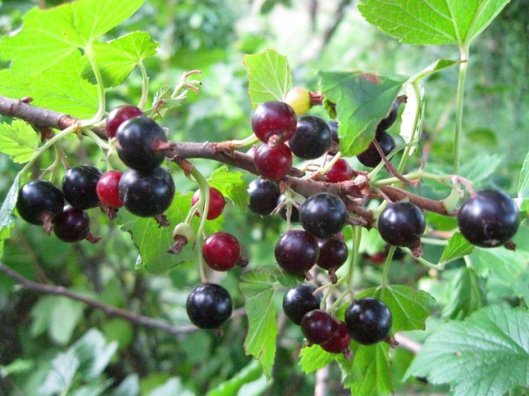
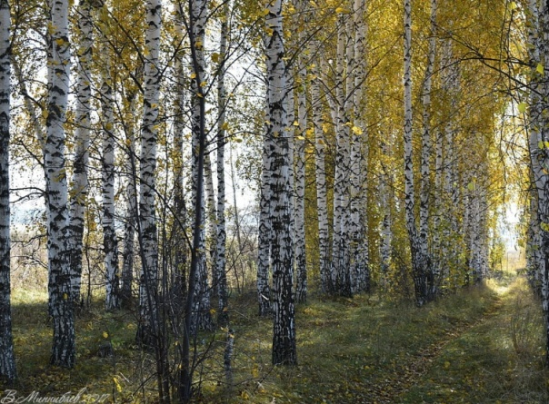
Семейство березовые - наиболее распространенный вид- береза повислая. Дерево до 20 метров высоты, с гладкой белой корой. Соцветие - тычиночные сережки, цветет в начале мая. У нас растет по берегам рек, ключей, по окраинам болот. Используют почки (до распускания), которые содержат эфирное масло, смолу, дубильные вещества; кору, в ней содержится бетулин, алкалоиды; сок, который очень полезен для легких и действует как общеукрепляющее средство; деготь, который применяется для лечения кожных заболеваний.
Рецепт. Почки березы повислой- используются для лечения бронхита. Настойка: 50 г. почек заливают 0,5 стакана водки и настаивают 10 дней. Принимают внутрь по 1 ст. л. 5 раз в день. Отвар: 10 г. почек заливают стаканом воды и кипятят 30 минут на водяной бане. Принимают по 0,5 стакана по 2-3 раза в день. Примечание: почки собирать весной при набухании.

Семейство крыжовниковые
По берегам рек и ручьев широко распространена смородина черная - это ветвистый листопадный кустарник с сильным запахом, до 1 - 1,5 метра высоты. Цветет в мае- июне, плодоносит в июле – августе. Плод - черная шаровидная ягода. Используют плоды, содержащие витамины С, Р, В₁, А, как поливитаминное средство. Охране не подлежит.
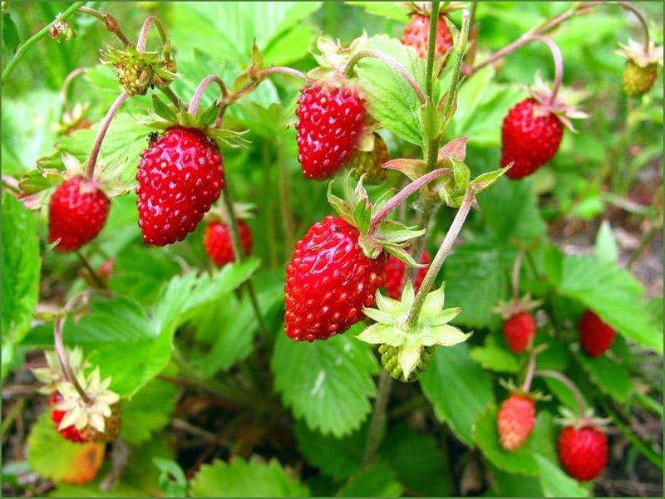
В народной медицине отваром листьев лечат золотуху у детей, свежие и сухие ягоды рекомендуют при желудочно-кишечных заболеваниях
Рецепт. Листья черной смородины - заваривают как чай. Чай служит хорошим тонизирующим и общеукрепляющим средством. Чай: 1 ст. л. листьев заварить кипятком, настоять 10 минут, добавить сахар по вкусу.
Семейство розоцветные
Земляника лесная - многолетнее травянистое растение от 5- 20 см высотой. У неё короткий корень с большим количеством тонких дополнительных корней. Усики растения, длинные и тонкие, способны расползаться. Стебель ровный, разветвлённый кверху. Листок тёмно-зелёного цвета, и гладкий наверху, а снизу пушистый, серо-зелёный. Установлено, что настой листьев земляники несколько понижает артериальное давление, замедляет ритм и усиливает сокращение сердечной мышцы, расширяет сосуды.
Рецепт. Для приготовления настоя берут 50 г травы и заливают 0,5 л крутого кипятка, настаивают в течение 4 часов. Пьют приготовленный настой по 150 г 3 раза в день перед едой.
Самое вкусное для детей и взрослых врачевание, это варенье из плодов лесной земляники. Оно прекрасно лечит всевозможные респираторные заболевания.

Ярус | Русское название | Бурятское название | Татарское название
Древесный ярус | Сосна | нарhан | Нарат
 | Берёза | хуhан | Каен
 | Гриб чага | - | -
 | Ольха | нургэс | Зирек
 | Рябина | Сэндэн, тэс | Милеш
 | Черёмуха | Мойhон | Шомырт
Подлесок | Можжевельник | Арса, жодоо | Артыш
 | Крушина ольховидная | Иргай | Эйлэнеш
 | Шиповник | Нохойт хонгиор | Гелжимеш
 | Боярышник | Долоо гоно | Дуленэ
Лесные кустарники и травы | Смородина красная и черная | Ухэр нюдэн | Карлыган
 | Черника | Хара нэрhэн, булганай | Каражилэк
 | Брусника | Алирhан | Борысны
 | Толокнянка
 | Плаун булавовидный
 | Баранец обыкновенный
 | Зверобой
 | Лапчатка
 | Чистотел
 | Папоротник мужской
 | Земляника лесная | гузэргэнэ | Каен жилэге
 | Дягиль лекарственный
 | Прострел чернеющий | ургы | Атыш
 | Бадан толстолистный | бадан | Бэдбехет
Путеводитель лекарственных растений леса

Правила сбора лекарственных
растений и их применение
Листья срывать только после того, как они полностью приобретут свойственный им объем или ту форму, в которой будут оставаться некоторое время, но прежде, чем они станут опадать и осыпаться.
Семена следует собирать после того, как тело их окрепнет и когда их покинет незрелость и водянистость, а что касается дикарей, то их следует брать до того, как начнется листопад.
Цветки собирают после их полного раскрытия, но до увядания и осыпания. Стебли полагается собирать, когда они достигнут зрелости и не начнут вянуть и морщиться.
Плоды срывают после того, как они вполне поспеют, но причем они будут готовы упасть. Растения же, которые берут целиком, надо собирать пока они в полном соку и прежде, чем в них созреют семена. Чем меньше сморщились корни и завяли стебли, чем жирнее и полнее семена, чем плотнее и тяжелее плоды, тем лучше. Плоды, сорванные в хорошую погоду, лучше тех, которые были собраны в плохую, сырую погоду. Чем цвет плодов насыщенней, вкус отчетливей, а запах резче, тем они сильнее в своем роде.

Муниципальное Бюджетное Образовательное Учреждение
«Тэгдинская средняя
общеобразовательная школа»

Лекарственные растения леса в окрестностях
села Тэгда

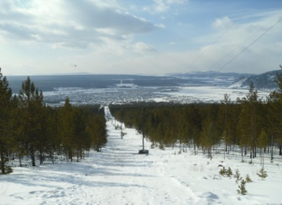
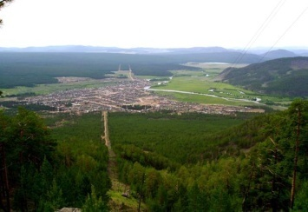

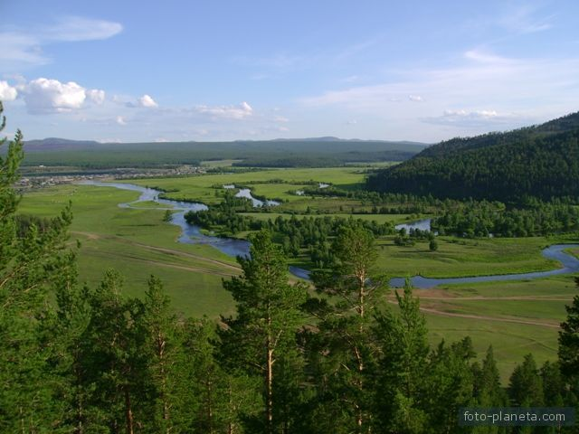

а

